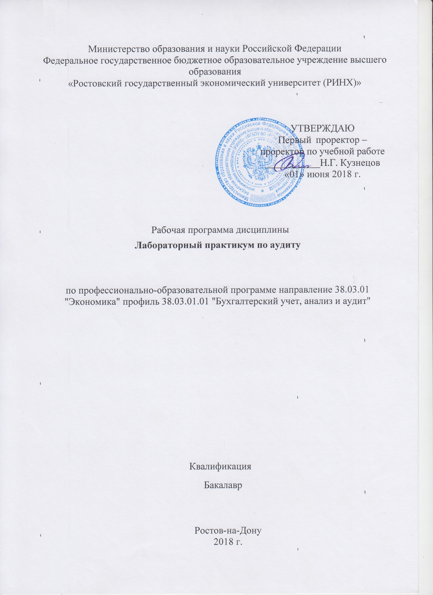

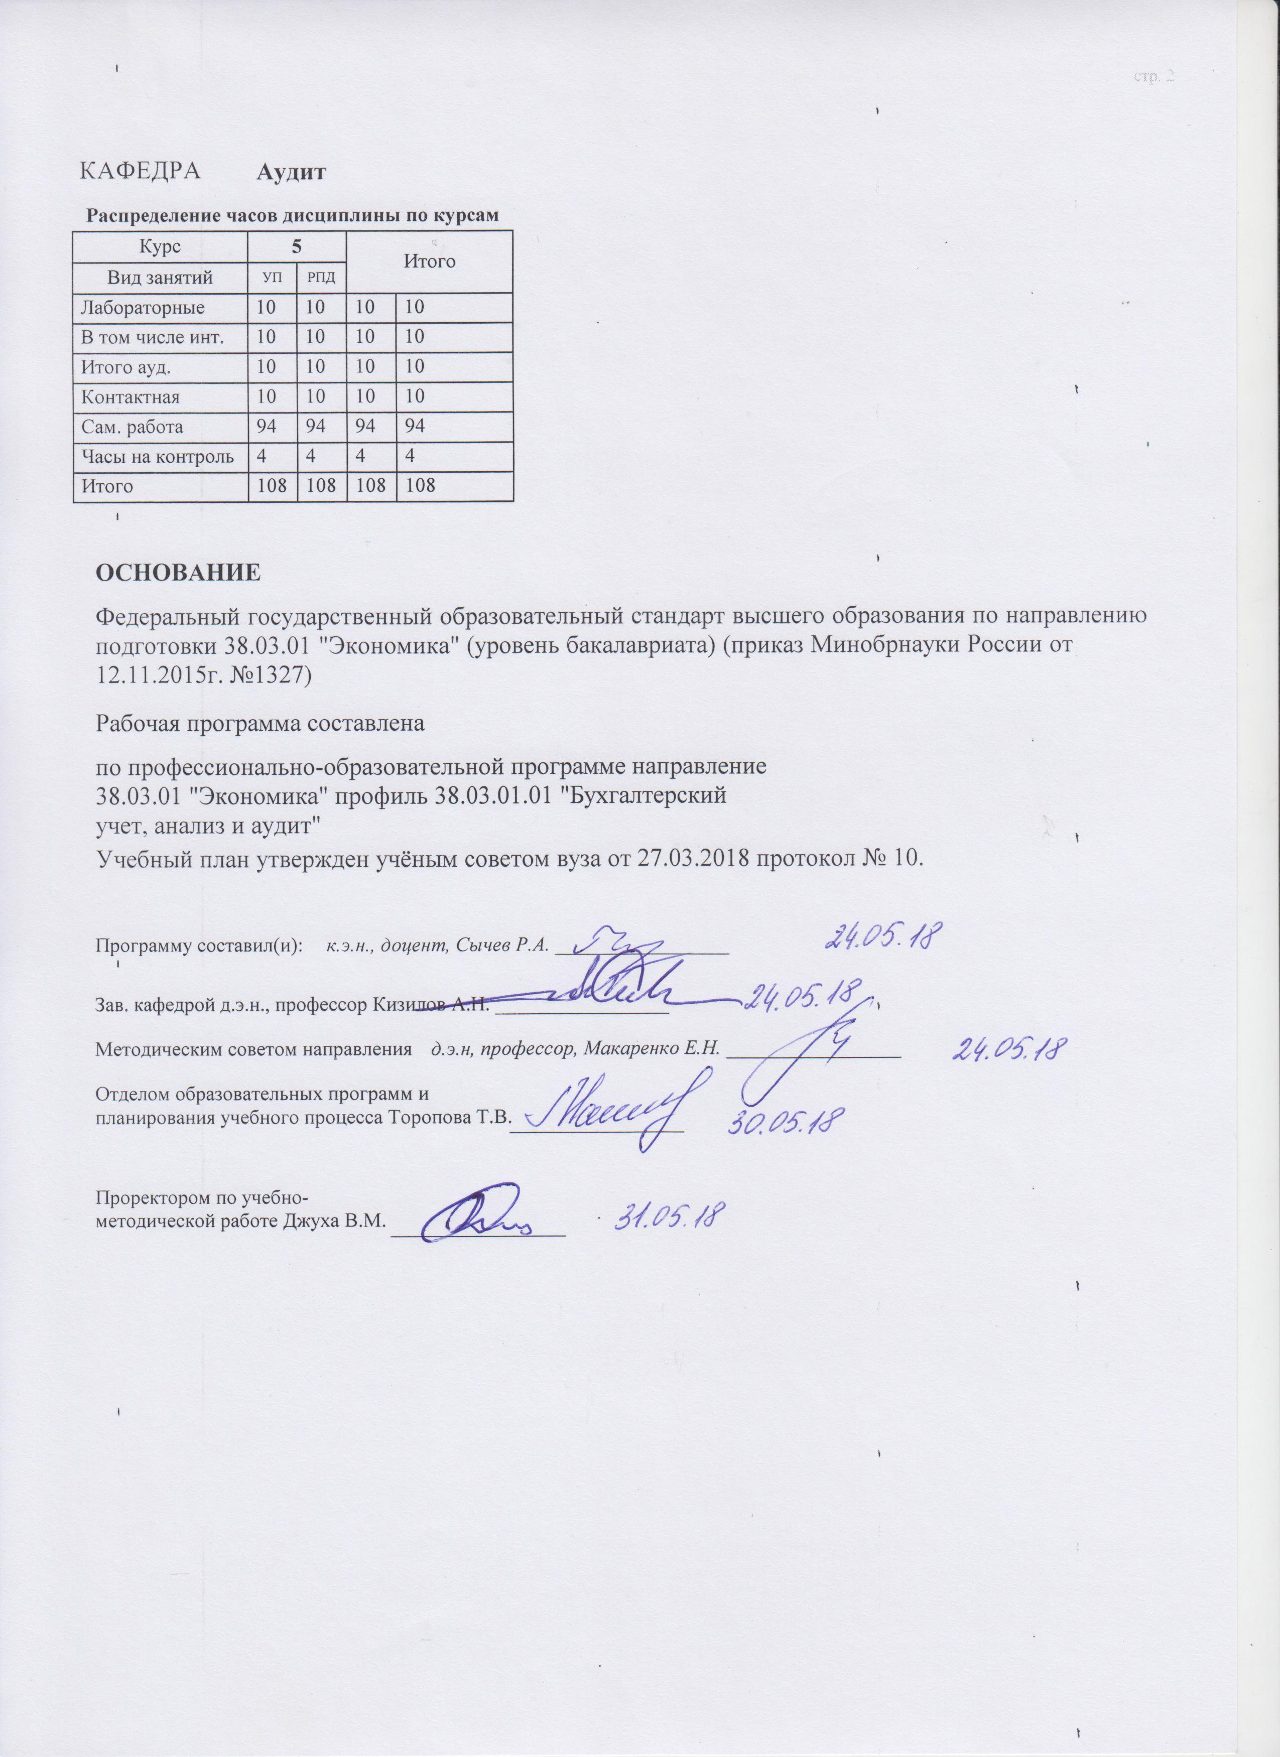

|  |  |  |  |  |  |  |  |  |  |  |  |
| --- | --- | --- | --- | --- | --- | --- | --- | --- | --- | --- | --- |
|  |  |  |  |  |  |  |  |  |  |  | стр. 3 |
|  |  |  |  |  |  |  |  |  |  |  |  |
|  | | | | | | | | | | | |
|  |  |  |  |  |  |  |  |  |  |  |  |
|  | | | | | | | | | | | |
|  |  |  |  |  |  |  |  |  |  |  |  |
|  |  |  |  |  |  | **Визирование РПД для исполнения в очередном учебном году** | | | |  |  |
|  |  |  |  |  |  |  |  |  |  |  |  |
|  | Отдел образовательных программ и планирования учебного процесса Торопова Т.В. | | | | | | |  |  |  |  |
|  |  | | | | *_________________* | | | | | | |
|  |  | | | Рабочая программа пересмотрена, обсуждена и одобрена для  исполнения в 2019-2020 учебном году на заседании | | | |
|  | кафедры | | | | | | | |  | | |
|  |
|  |  | **Аудит** | | | | | | | | | |
|  |  | | | | | | |  |  |  |
|  |  |  |  |  |  |  |  |  |  |  |  |
|  | Зав. кафедрой д.э.н., профессор Кизилов А.Н. _________________ | | | | | | | | | | |
|  | Программу составил (и): | | *к.э.н., доцент, Сычев Р.А. _________________* | | | | | | | | |
|  |
|  |  |  |  |  |  |  |  |  |  |  |  |
|  | | | | | | | | | | | |
|  |  |  |  |  |  |  |  |  |  |  |  |
|  | | | | | | | | | | | |
|  |  |  |  |  |  |  |  |  |  |  |  |
|  |  |  |  |  |  | **Визирование РПД для исполнения в очередном учебном году** | | | |  |  |
|  |  |  |  |  |  |  |  |  |  |  |  |
|  | Отдел образовательных программ и планирования учебного процесса Торопова Т.В. | | | | | | |  |  |  |  |
|  | Рабочая программа пересмотрена, обсуждена и одобрена для  исполнения в 2020-2021 учебном году на заседании | | | | | | | | | | |
|  | кафедры | | | | | | | |  | | |
|  |  | **Аудит** | | | | | | | | | |
|  |  | | | | | | |  |  |  |
|  | Зав. кафедрой д.э.н., профессор Кизилов А.Н. _________________ | | | | | | | | | | |
|  | Программу составил (и): | | | *к.э.н., доцент, Сычев Р.А. _________________* | | | | | | | |
|  |  |  |  |  |  |  |  |  |  |  |  |
|  | | | | | | | | | | | |
|  |  |  |  |  |  |  |  |  |  |  |  |
|  | | | | | | | | | | | |
|  |  |  |  |  |  |  |  |  |  |  |  |
|  |  |  |  |  |  | **Визирование РПД для исполнения в очередном учебном году** | | | |  |  |
|  | Отдел образовательных программ и планирования учебного процесса Торопова Т.В. | | | | | | |  |  |  |  |
|  | Рабочая программа пересмотрена, обсуждена и одобрена для  исполнения в 2021-2022 учебном году на заседании | | | | | | | | | | |
|  | кафедры | | | | | | | |  | | |
|  |  | **Аудит** | | | | | | | | | |
|  |  | | | | | | |  |  |  |
|  | Зав. кафедрой д.э.н., профессор Кизилов А.Н. _________________ | | | | | | | | | | |
|  | Программу составил (и): | | | *к.э.н., доцент, Сычев Р.А. _________________* | | | | | | | |
|  |  |  |  |  |  |  |  |  |  |  |  |
|  | | | | | | | | | | | |
|  |  |  |  |  |  |  |  |  |  |  |  |
|  | | | | | | | | | | | |
|  |  |  |  |  |  |  |  |  |  |  |  |
|  |  |  |  |  |  | **Визирование РПД для исполнения в очередном учебном году** | | | |  |  |
|  | Отдел образовательных программ и планирования учебного процесса Торопова Т.В. | | | | | | |  |  |  |  |
|  | Рабочая программа пересмотрена, обсуждена и одобрена для  исполнения в 2022-2023 учебном году на заседании | | | | | | | | | | |
|  | кафедры | | | | | | | |  | | |
|  |  | **Аудит** | | | | | | | | | |
|  |  | | | | | | |  |  |  |
|  |  |  |  |  |  |  |  |  |  |  |  |
|  | Зав. кафедрой д.э.н., профессор Кизилов А.Н. _________________ | | | | | | | | | | |
|  | Программу составил (и): | | | *к.э.н., доцент, Сычев Р.А. _________________* | | | | | | | |
|  |  | | | | | | | | | | |

|  |  |  |  |  |  |
| --- | --- | --- | --- | --- | --- |
| УП: z38.03.01.01_1.plx | | | |  | стр. 4 |
| **1. ЦЕЛИ ОСВОЕНИЯ ДИСЦИПЛИНЫ** | | | | | |
| 1.1 | | Целью лабораторного практикума является закрепление и систематизация полученных в ходе лекционного курса теоретических основ бухгалтерского учета и аудита и развитие практи-ческих навыков по организации работы аудитора и документирования на этапе планирования на основе системного подхода к оценке компонентов аудиторского риска и эффективности си-стемы внутреннего контроля. | | | |
| 1.2 | | Задачами дисциплины является раскрытие целей, задач и функции аудита; методики документооборота между аудиторской организацией и клиентом на этапе заключения договора на проведение аудиторской проверки;порядка оценки системы бухгалтерского учета и внутреннего контроля; процедуры планирования аудиторской проверки;порядка оформления рабочих документов аудитора. | | | |
|  |  |  |  |  |  |
| **2. МЕСТО ДИСЦИПЛИНЫ В СТРУКТУРЕ ОБРАЗОВАТЕЛЬНОЙ ПРОГРАММЫ** | | | | | |
| Цикл (раздел) ООП: | | | Б1.В.ДВ.06 | | |
| **2.1** | | **Требования к предварительной подготовке обучающегося:** | | | |
| 2.1.1 | | Необходимыми условиями успешного освоения дисциплин являются навыки, знания и умения, полученные в результате изучения дисциплин: | | | |
| 2.1.2 | | Экономическая теория | | | |
| 2.1.3 | | Введение в специальность | | | |
| 2.1.4 | | Финансы | | | |
| 2.1.5 | | Правоведение | | | |
| 2.1.6 | | Практика по получению первичных профессиональных умений и навыков, в том числе первичных умений и навыков научно-исследовательской деятельности | | | |
| 2.1.7 | | Основы бухгалтерского учета | | | |
| 2.1.8 | | Экономика предприятий (организаций) | | | |
| 2.1.9 | | Общий менеджмент | | | |
| 2.1.10 | | Основы аудита | | | |
| 2.1.11 | | Практика по получению профессиональных умений и опыта профессиональной деятельности | | | |
| 2.1.12 | | Компьютеризация бухгалтерского учета | | | |
| 2.1.13 | | Лабораторный практикум по бухгалтерскому учету | | | |
| **2.2** | | **Дисциплины и практики, для которых освоение данной дисциплины (модуля) необходимо как предшествующее:** | | | |
| 2.2.1 | | Аудит | | | |
| 2.2.2 | | Бухгалтерская финансовая отчетность | | | |
| 2.2.3 | | Защита выпускной квалификационной работы, включая подготовку к процедуре защиты и процедуру защиты | | | |
| 2.2.4 | | Компьютеризация аудиторской деятельности | | | |
| 2.2.5 | | Подготовка к сдаче и сдача государственного экзамена | | | |
| 2.2.6 | | Преддипломная | | | |
|  |  |  |  |  |  |
| **3. ТРЕБОВАНИЯ К РЕЗУЛЬТАТАМ ОСВОЕНИЯ ДИСЦИПЛИНЫ** | | | | | |
| **ОК-6: способностью использовать основы правовых знаний в различных сферах деятельности** | | | | | |
| **Знать:** | | | | | |
|  | принципы систематизации и обобщения правовых знаний в сфере аудиторской деятельности; подходы к нормативному регулированию в системе аудита; требования, предъявляемые стандартами аудита к рабочей документации и к отчетным документам, составляемым по результатам аудита; | | | | |
| **Уметь:** | | | | | |
|  | осуществлять анализ и интерпретацию правовых знаний в сфере аудиторской деятельности; | | | | |
|  |  |  |  |  |  |
| **Владеть:** | | | | | |
|  | основами технологии получения правовых знаний в сфере аудиторской деятельности. | | | | |
|  |  |  |  |  |  |
| **ОПК-2: способностью осуществлять сбор, анализ и обработку данных, необходимых для решения профессиональных задач** | | | | | |
| **Знать:** | | | | | |
|  | принципы систематизации и обобщения информации об объектах аудита; подходы к стандартизации в системе аудита; требования, предъявляемые к рабочей документации и к отчетным документам, составляемым по результатам аудита; | | | | |
| **Уметь:** | | | | | |

|  |  |  |  |  |  |  |  |  |  |  |
| --- | --- | --- | --- | --- | --- | --- | --- | --- | --- | --- |
| УП: z38.03.01.01_1.plx | | | |  |  |  |  |  |  | стр. 5 |
|  | осуществлять сбор, анализ и интерпретацию аудиторских доказательств и других данных, необходимых для решения задач аудита; | | | | | | | | | |
| **Владеть:** | | | | | | | | | | |
|  | основами технологии проведения оценки аудиторских доказательств; методикой оценки выявленных искажений бухгалтерской отчетности; основными методами оценки рисков. | | | | | | | | | |
| **ПК-7: способностью, используя отечественные и зарубежные источники информации, собрать необходимые данные проанализировать их и подготовить информационный обзор и/или аналитический отчет** | | | | | | | | | | |
| **Знать:** | | | | | | | | | | |
|  | принципы систематизации и обобщения информации о бухгалтерском учете, анализе, аудите и финансовом контроле в российских и международных источниках; | | | | | | | | | |
| **Уметь:** | | | | | | | | | | |
|  | ориентироваться в системе законодательства и нормативно-правовых актов, регламентирующих сферу профессиональной деятельности в России и за рубежом; | | | | | | | | | |
| **Владеть:** | | | | | | | | | | |
|  | методами сбора, обработки и анализа экономических данных, в том числе данных российских и зарубежных источников. | | | | | | | | | |
|  |  |  |  |  |  |  |  |  |  |  |
| **4. СТРУКТУРА И СОДЕРЖАНИЕ ДИСЦИПЛИНЫ (МОДУЛЯ)** | | | | | | | | | | |
| **Код занятия** | | **Наименование разделов и тем /вид занятия/** | **Семестр / Курс** | | **Часов** | **Компетен-**  **ции** | **Литература** | **Интре ракт.** | **Примечание** | |
|  | | **Раздел 1. Предварительное планирование аудиторской проверки** |  | |  |  |  |  |  | |
| 1.1 | | Тема 1. Предварительное планирование аудиторской проверки  1.1. Заполнение рабочего документа «Лист предварительного планирования»  1.2. Обоснование масштабов и времени проведения планируе-мой аудиторской проверки  1.3. Заполнение рабочего документа аудитора «Информация о деятельности клиента».  1.4. Характеристика особенностей аудируемого лица, оценка общих экономических факторов и условий функциониро-вания в отрасли, влияющих на деятельность аудируемого лица  /Лаб/ | 5 | | 2 | ОК-6 ОПК- 2 ПК-7 | Л1.1 Л1.2 Л1.3 Л1.4 Л1.5 Л2.1 Л2.2 Л2.3 Л2.4 Л2.5 Л3.1  Э1 Э2 | 2 |  | |
| 1.2 | | Тема 2. Изучение системы бухгалтерского учета  2.1. Заполнение рабочего документа аудитора «Описание си-стемы бухгалтерского учета»  2.2. Оценка эффективности системы бухгалтерского учета  2.3. Оценка степени риска средств контроля  /Лаб/ | 5 | | 2 | ОК-6 ОПК- 2 ПК-7 | Л1.1 Л1.2 Л1.3 Л1.5 Л2.1 Л2.2 Л2.5 Л3.1  Э1 Э2 | 2 |  | |

|  |  |  |  |  |  |  |  |  |  |
| --- | --- | --- | --- | --- | --- | --- | --- | --- | --- |
| УП: z38.03.01.01_1.plx | | |  |  |  |  |  |  | стр. 6 |
| 1.3 | Тема 3. Оценка системы внутреннего контроля  3.1. Заполнение рабочего документа «Оценка надежности контрольной среды»  3.2. Заполнение рабочего документа «Описание и оценка си-стемы внутреннего контроля»  3.3. Обоснование оценки эффективности средств контроля на основании проведенных контрольных процедур  3.4. Предложения по повышению эффективности средств внутреннего контроля в организации.  4.5. Итоговая оценка эффективности системы внутреннего контроля  /Лаб/ | 5 | | 2 | ОК-6 ОПК- 2 ПК-7 | Л1.1 Л1.2 Л1.3 Л1.4 Л2.1 Л2.2 Л2.3 Л2.4 Л2.5 Л3.1  Э1 Э2 | 2 |  | |
| 1.4 | Тема 4. Оценка уровня аудиторского риска  4.1. Определение значений компонентов аудиторского риска  4.2. Определение способов снижения аудиторского риска  4.3. Установление взаимосвязи аудиторского риска и методов получения аудиторских доказательств  /Лаб/ | 5 | | 2 | ОК-6 ОПК- 2 ПК-7 | Л1.1 Л1.2 Л1.3 Л1.4 Л1.5 Л2.1 Л2.2 Л2.3 Л2.4 Л3.1  Э1 Э2 | 2 |  | |
| 1.5 | Тема 5. Расчет уровня существенности  5.1. Определение уровня существенности применительно к бух- галтерской отчетности организации с указанием экономи-ческого смысла рассчитанного значения  5.2. Анализ изменения уровня существенности для целей пла- нирования областей потенциального риска  5.3. Описание значимых статей бухгалтерской отчетности и причины изменений в их составе  /Лаб/ | 5 | | 2 | ОК-6 ОПК- 2 ПК-7 | Л1.1 Л1.2 Л1.3 Л1.4 Л1.5 Л2.1 Л2.2 Л2.3 Л2.4 Л3.1  Э1 Э2 | 2 |  | |

|  |  |  |  |  |  |  |  |  |  |
| --- | --- | --- | --- | --- | --- | --- | --- | --- | --- |
| УП: z38.03.01.01_1.plx | | |  |  |  |  |  |  | стр. 7 |
| 1.6 | Самостоятельное изучение отдельных вопросов, для подготовки к лабораторным занятиям:  1. Действия аудитора на стадии предварительного планиро-вания при выборе предприятия-клиента  2. Письмо о проведении аудита: понятие и порядок составле-ния  3. Договор на проведение аудита: содержание, процедура подписания сторонами  4. Этапы предварительного планирования  5. Состав рабочей документации аудитора на этапе предварительного планирования  6. Характеристика особенностей аудируемого лица, оценка общих экономических факторов и условий функциониро-вания в отрасли, влияющих на деятельность аудируемого лица  7. Порядок оценки эффективности системы бухгалтерского учета аудируемого предприятия  8. Рабочая документация аудитора, составляемая в процессе оценки системы внутреннего контроля  9. Обоснование оценки эффективности средств контроля на основании проведенных контрольных процедур  10. Предложения по повышению эффективности средств внутреннего контроля в организации  11. Итоговая оценка эффективности системы внутреннего контроля  12. Аудиторский риск: сущность, компоненты аудиторского риска и методика определения  13. Способы минимизации аудиторского риска  14. Методика расчета уровня существенности  15. Взаимосвязь аудиторского риска и уровня существенности  16. Значение рассчитываемого показателя уровня существен-ности в процессе планирования аудиторской проверки  17. Планирование аудита: подготовка общего плана аудитор-ской проверки  18. Планирование аудита в условиях компьютерной обработки данных  19. Аудиторские доказательства: виды и методы получения  20. Порядок и принципы составления программы аудиторской проверки  /Ср/ | 5 | | 94 | ОК-6 ОПК- 2 ПК-7 | Л1.1 Л1.2 Л1.3 Л1.4 Л1.5 Л2.1 Л2.2 Л2.3 Л2.4 Л2.5 Л3.1  Э1 Э2 | 0 |  | |

|  |  |  |  |  |  |  |  |  |  |  |  |  |
| --- | --- | --- | --- | --- | --- | --- | --- | --- | --- | --- | --- | --- |
| УП: z38.03.01.01_1.plx | | | | |  |  |  |  |  |  |  | стр. 8 |
| 1.7 | | /Зачёт/ | | 5 | | 4 | ОК-6 ОПК- 2 ПК-7 | Л1.1 Л1.2 Л1.3 Л1.4 Л1.5 Л2.1 Л2.2 Л2.3 Л2.4 Л2.5 Л3.1  Э1 Э2 | | 0 |  | |
|  |  |  |  |  |  |  |  |  |  |  |  |  |
| **5. ФОНД ОЦЕНОЧНЫХ СРЕДСТВ** | | | | | | | | | | | | |
| **5.1. Фонд оценочных средств для проведения промежуточной аттестации** | | | | | | | | | | | | |
| Вопросы к зачету:  1. Раскройте сущность аудита и дайте характеристику его основных компонентов.  2.Раскройте права и обязанности аудиторских организаций и индивидуальных аудиторов  3.Раскройте права и обязанности аудируемых лиц  4.Охарактеризуйте ответственность аудиторских организаций и индивидуальных аудиторов  5.Раскройте внешний и внутренний контроль качества аудита  6.Опишите этапы аудиторской проверки  7.Охарактеризуйте порядок выбора клиента и аудитора на рынке аудиторских услуг.  8.Опишите согласование условий проведения аудита. Дайте характеристику оценки стоимости аудиторских услуг  9.Охарактеризуйте договор на проведение аудиторской проверки.  10.Охарактеризуйте письмо-обязательство о согласии на проведение аудиторской проверки.  11.Опишите планирование аудита  12.Дайте понятие существенности в аудите. Раскройте методы определения уровня существенности  13.Охарактеризуйте аудиторский риск и его основные компоненты.  14.Раскройте методы определения и минимизации аудиторского риска  15.Дайте характеристику понимания деятельности аудируемого лица с целью оценки неотъемлемого риска.  16.Охарактеризуйте оценку системы внутреннего контроля и риска средств контроля в процессе аудита  17.Охарактеризуйте рабочие документы аудитора: состав, содержание, использование и хранение  18.Раскройте сущность и виды аудиторских доказательств. Достаточность и надлежащий характер аудиторских доказательств.  19.Охарактеризуйте методы и источники получения аудиторских доказательств  20.Раскройте сущность использования предпосылок подготовки бухгалтерской (финансовой) отчетности в аудите.  21.Дайте понятие и проведите классификацию аудиторских процедур.  22.Охарактеризуйте аналитические процедуры  23.Проведите классификацию ошибок и недобросовестных действий, выявленных в процессе аудита  24.Охарактеризуйте разъяснения, предоставляемые руководством аудируемого лица  25.Охарактеризуйте подтверждение информации контрагентами аудируемого лица для целей аудита.  26.Раскройте использование работы третьих лиц в процессе аудита  27.Раскройте информацию по результатам аудита руководству аудируемого лица и представителям собственника  28.Дайте понятие, раскройте структуру и содержание аудиторского заключения  29.Охарактеризуйте прочую информацию в документах, содержащих проаудированную бухгалтерскую (финансовую) отчетность | | | | | | | | | | | | |
| **5.2. Фонд оценочных средств для проведения текущего контроля** | | | | | | | | | | | | |
| Структура и содержание фонда оценочных средств представлены в Приложении 1 к рабочей программе дисциплины. | | | | | | | | | | | | |
|  |  |  |  |  |  |  |  |  |  |  |  |  |
| **6. УЧЕБНО-МЕТОДИЧЕСКОЕ И ИНФОРМАЦИОННОЕ ОБЕСПЕЧЕНИЕ ДИСЦИПЛИНЫ (МОДУЛЯ)** | | | | | | | | | | | | |
| **6.1. Рекомендуемая литература** | | | | | | | | | | | | |
| **6.1.1. Основная литература** | | | | | | | | | | | | |
|  | Авторы, составители | | Заглавие | | | | | | Издательство, год | | | Колич-во |
| Л1.1 | Патрушина С. М., Аручиди Н. А. | | Информационные системы в экономике: учеб. пособие | | | | | | Ростов н/Д: Мини Тайп, 2012 | | | 300 |
| Л1.2 | Хубаев Г. Н., Патрушина С. М., Жебровская Л. А. | | Информационные системы в деятельности экономических объектов (предприятий, банков, налоговых органов): учеб. пособие для студентов, обучающихся по спец. "Финансы и кредит", "Бухгалт. учет", "Экономика и упр.", "Менеджмент орг." | | | | | | Ростов н/Д: МарТ, 2012 | | | 500 |
| Л1.3 | Хахонова Н. Н., Богатая И. Н., Хахонова И. И. | | Аудит: учеб. пособие для студентов, обучающихся по напр. "Экономика" (бакалавриат) и спец. "Финансы и кредит", "Бухгалт. учет, анализ и аудит", "Налоги и налогообложение" | | | | | | М.: РИО�, 2016 | | | 105 |
| Л1.4 | Булыга Р. П. | | Аудит: учебник  https://biblioclub.ru/index.php?page=book_red&id=436690&sr=1 | | | | | | Москва: Юнити- Дана, 2015 | | | неограниченный доступ для зарегистрированных пользователей |

|  |  |  |  |  |  |  |
| --- | --- | --- | --- | --- | --- | --- |
| УП: z38.03.01.01_1.plx | | | |  |  | стр. 9 |
|  | Авторы, составители | | Заглавие | | Издательство, год | Колич-во |
| Л1.5 | Азарская М. А., Веркеева Е. В., Леухина Т. Л. | | Аудит: практикум  https://biblioclub.ru/index.php?page=book_red&id=437054&sr=1 | | Йошкар-Ола: ПГТУ, 2015 | неограниченный доступ для зарегистрированных пользователей |
| **6.1.2. Дополнительная литература** | | | | | | |
|  | Авторы, составители | | Заглавие | | Издательство, год | Колич-во |
| Л2.1 | Гордеев С. Е. | | Аудиторская деятельность в условиях компьютерной обработки данных: учеб. пособие | | Ростов н/Д: Изд-во РГЭУ "РИНХ", 2008 | 158 |
| Л2.2 | Туровец О. Г. | | Организация производства и управление предприятием: учеб. для вузов | | М.: ИНФРА-М, 2009 | 100 |
| Л2.3 | Аручиди Н. А. | | Работа в среде 1С: Предприятие 8.3: учеб. пособие | | Ростов н/Д: Изд-во РГЭУ (РИНХ), 2016 | 68 |
| Л2.4 | Ковалева О. В., Жебровская Л. А. | | Организация информационной системы бухгалтерского учета: Учеб. пособие | | Ростов н/Д: Изд-во РГЭУ "РИНХ", 2000 | 429 |
| Л2.5 | Мещихина Е. Д., Иванов О. Е. | | Информационные системы и технологии в экономике: учебное пособие  https://biblioclub.ru/index.php?page=book_red&id=277046&sr=1 | | Йошкар-Ола: МарГТУ, 2012 | неограниченный доступ для зарегистрированных пользователей |
| **6.1.3. Методические разработки** | | | | | | |
|  | Авторы, составители | | Заглавие | | Издательство, год | Колич-во |
| Л3.1 | Шурыгин А. В. | | Бухгалтерский учет и аудит: учеб.-метод. пособие для студентов неучет. спец. | | Ростов н/Д: Изд-во РГЭУ "РИНХ", 2009 | 54 |
| **6.2. Перечень ресурсов информационно-телекоммуникационной сети "Интернет"** | | | | | | |
| Э1 | Официальный сайт фирмы 1С http://www/1c.ru | | | | | |
| Э2 | Официальный сайт фирмы Гольдберг-Софт http://www.auditxp.ru/ | | | | | |
| **6.3. Перечень программного обеспечения** | | | | | | |
| 6.3.1 | | Программа «1С:Предприятие» | | | | |
| 6.3.2 | | Audit Expert | | | | |
| 6.3.3 | | Audit XP | | | | |
| 6.3.4 | | Microsoft Office | | | | |
| **6.4 Перечень информационных справочных систем** | | | | | | |
|  |  |  |  |  |  |  |
| **7. МАТЕРИАЛЬНО-ТЕХНИЧЕСКОЕ ОБЕСПЕЧЕНИЕ ДИСЦИПЛИНЫ (МОДУЛЯ)** | | | | | | |
| 7.1 | | Помещения для проведения всех видов работ, предусмотренных учебным планом, укомплектованы необходимой специализированной учебной мебелью и техническими средствами обучения. Для проведения лабораторных занятий используется демонстрационное оборудование. Лабораторные занятия проводятся в компьютерных классах, рабочие места в которых оборудованы необходимыми лицензионными программными средствами и выходом в Интернет. | | | | |
|  |  |  |  |  |  |  |
| **8. МЕТОДИЧЕСТКИЕ УКАЗАНИЯ ДЛЯ ОБУЧАЮЩИХСЯ ПО ОСВОЕНИЮ ДИСЦИПЛИНЫ (МОДУЛЯ)** | | | | | | |
| Методические указания по освоению дисциплины представлены в Приложении 2 к рабочей программе дисциплины. | | | | | | |

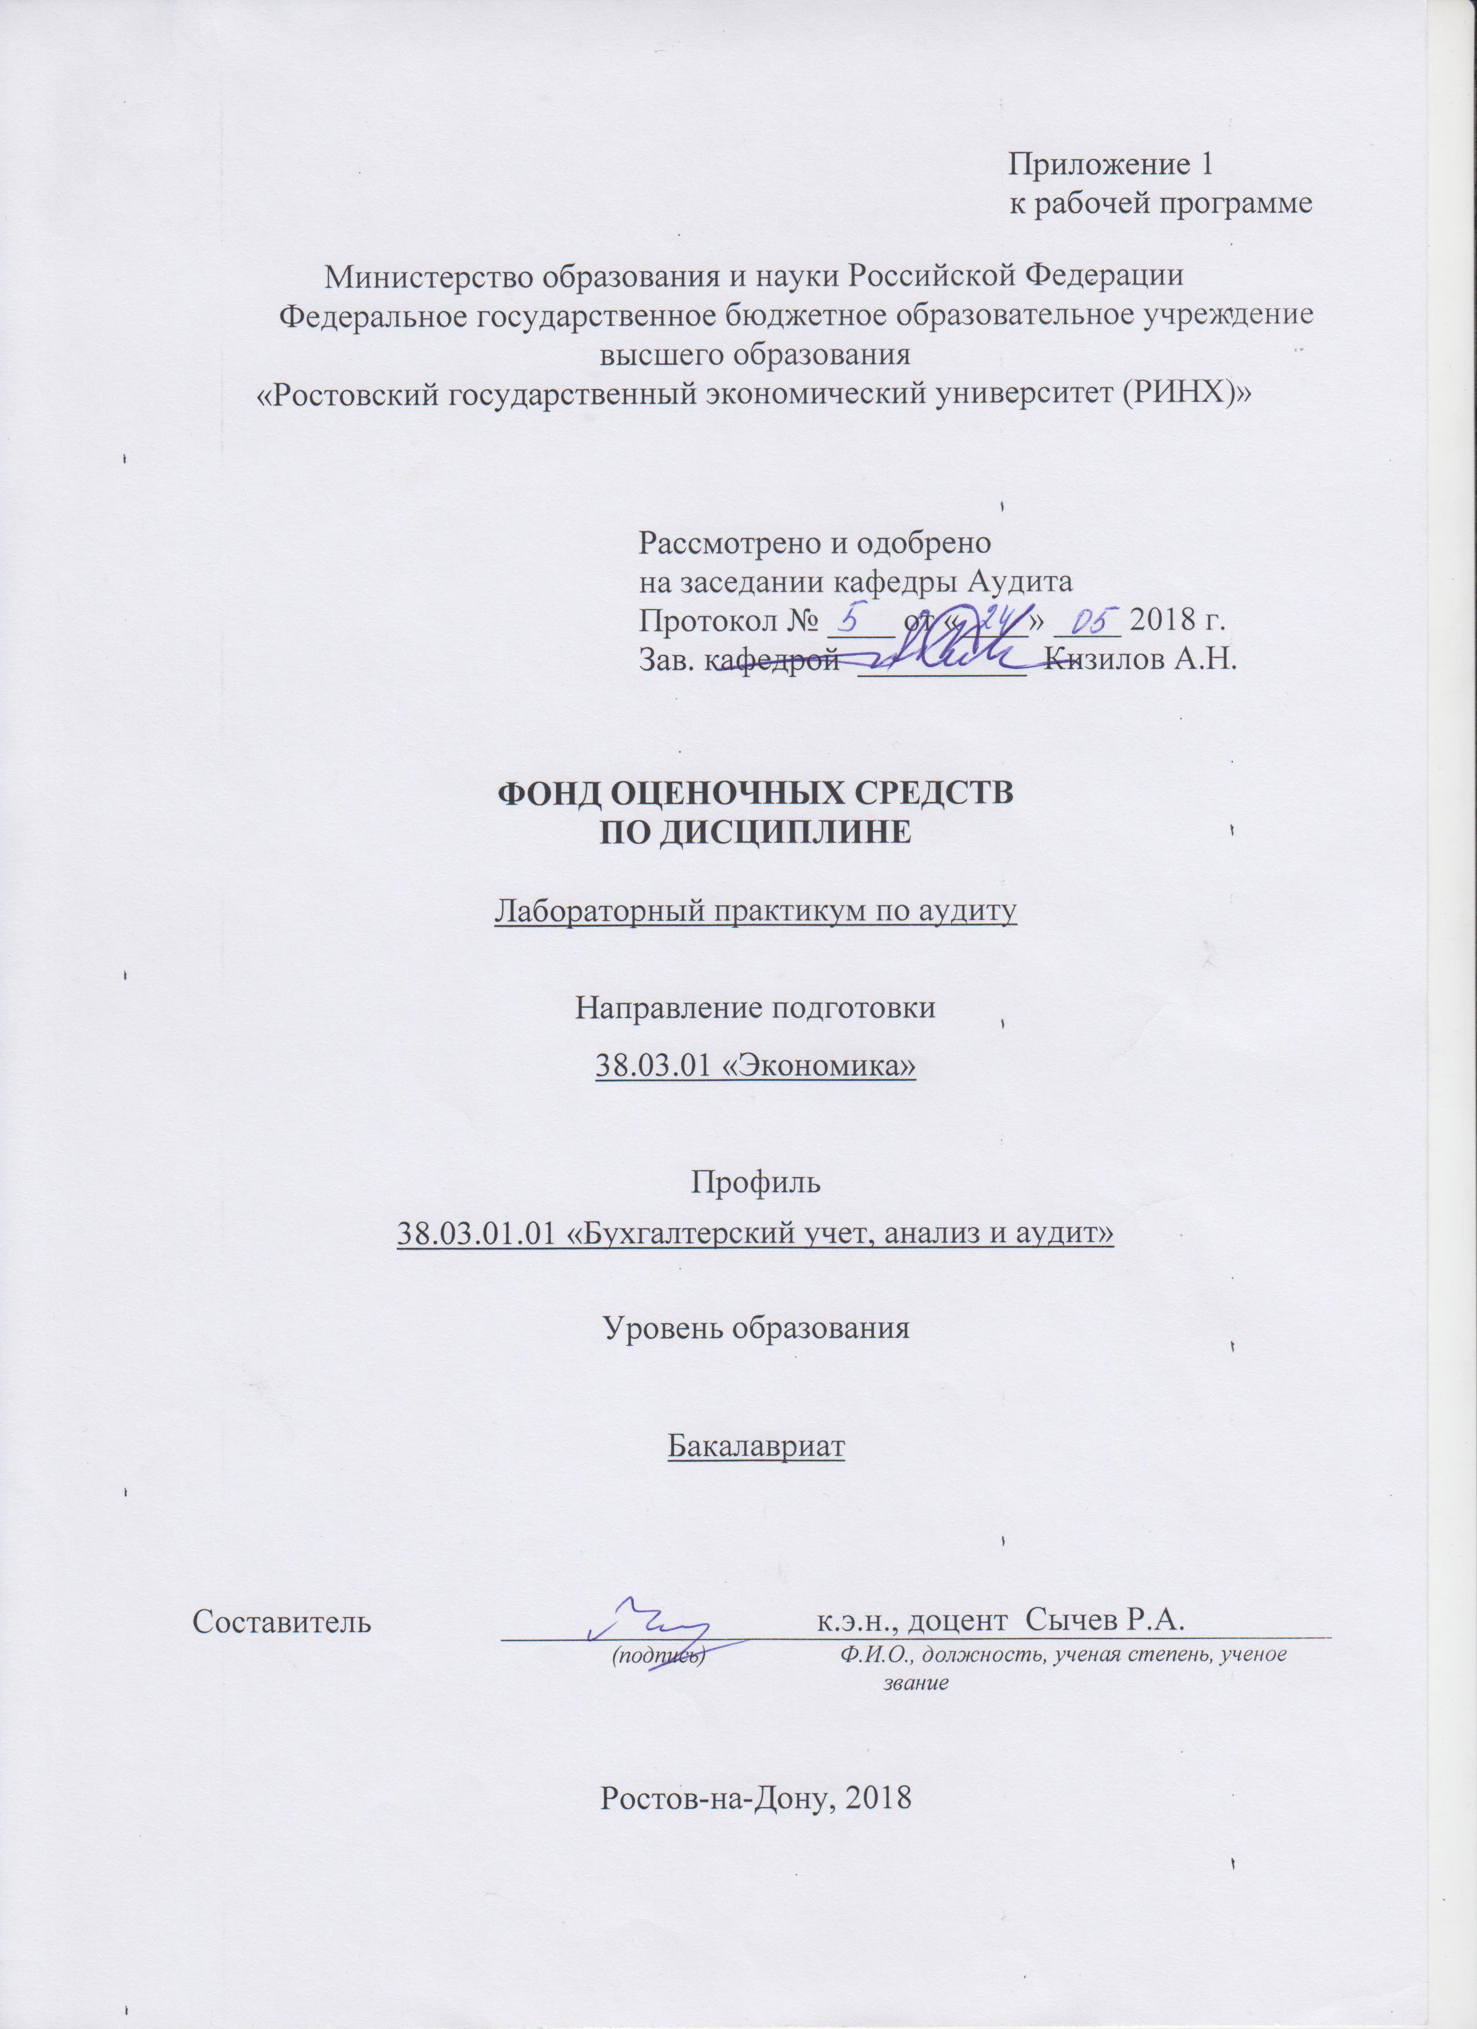

**Оглавление**

1 Перечень компетенций с указанием этапов их формирования в процессе освоения образовательной программы………………………………………………………………....………3

2 Описание показателей и критериев оценивания компетенций на различных этапах их формирования, описание шкал оценивания……………………………………..……..……….…..3

3 Типовые контрольные задания или иные материалы, необходимые для оценки знаний, умений, навыков и (или) опыта деятельности, характеризующих этапы формирования компетенций в процессе освоения образовательной программы……………………………………………….…..5

4 Методические материалы, определяющие процедуры оценивания знаний, умений, навыков и (или) опыта деятельности, характеризующих этапы формирования компетенций……………………………………………………………………..……………………13

**1 Перечень компетенций с указанием этапов их формирования в процессе освоения образовательной программы**

Перечень компетенций с указанием этапов их формирования представлен в п. 3. «Требования к результатам освоения дисциплины» рабочей программы дисциплины.

**2 Описание показателей и критериев оценивания компетенций на различных этапах их формирования, описание шкал оценивания**

2.1 Показатели и критерии оценивания компетенций:

|  |  |  |  |
| --- | --- | --- | --- |
| ЗУН, составляющие компетенцию | Показатели оценивания | Критерии оценивания | Средства оценивания |
| ОК-6 способность использовать основы правовых знаний в различных сферах деятельности | | | |
| З принципы систематизации и обобщения правовых знаний в сфере аудиторской деятельности; подходы к нормативному регулированию в системе аудита; требования, предъявляемые стандартами аудита к рабочей документации и к отчетным документам, составляемым по результатам аудита  У осуществлять анализ и интерпретацию правовых знаний в сфере аудиторской деятельности  В основами технологии получения правовых знаний в сфере аудиторской деятельности | Составленный обзор стандартов аудита, поиск и сбор необходимой литературы, использование баз данных Консультант плюс Гарант, проведение моделирования процесса планирования и проведения аудиторской проверки | Умение приводить примеры;  -умение отстаивать свою позицию;  умение пользоваться дополнительной литературой при подготовке к занятиям;  -соответствие представленной в ответах информации материалам лекции и учебной литературы,  -сведениям из информационных ресурсов Интернет;  -обоснованность обращения к базам данных;  -целенаправленность поиска и отбора;  -объем выполненной работы;  -соответствие полученных результатов поставленному заданию. | ЛЗ – лабораторные задания, СЗ –ситуационные задачи, Р – реферат |
| ОПК-2 способность осуществлять сбор, анализ и обработку данных, необходимых для решения профессиональных задач | | | |
| З принципы систематизации и обобщения информации об объектах аудита; подходы к стандартизации в системе аудита; требования, предъявляемые к рабочей документации и к отчетным документам, составляемым по результатам аудита  У осуществлять сбор, анализ и интерпретацию аудиторских доказательств и других данных, необходимых для решения задач аудита  В основами технологии проведения оценки аудиторских доказательств; методикой оценки выявленных искажений бухгалтерской отчетности; основными методами оценки рисков | Составленный обзор стандартов бухгалтерского учета, аудита, поиск и сбор необходимой литературы, использование баз данных Консультант плюс Гарант, проведение моделирования процесса формирования бухгалтерской отчетности планирования и проведения аудиторской проверки | Полнота и содержательность ответа; умение приводить примеры; умение отстаивать свою позицию; умение пользоваться дополнительной литературой при подготовке к занятиям; соответствие ответов материалам лекции и учебной литературы, сведениям из информационных ресурсов Интернет | ЛЗ – лабораторные задания, СЗ –ситуационные задачи, Р – реферат |
| ПК-7 способностью, используя отечественные и зарубежные источники информации, собрать необходимые данные проанализировать их и подготовить информационный обзор и/или аналитический отчет | | | |
| З принципы систематизации и обобщения информации о бухгалтерском учете, анализе, аудите и финансовом контроле в российских и международных источниках  У ориентироваться в системе законодательства и нормативно-правовых актов, регламентирующих сферу профессиональной деятельности в Росси и за рубежом;  В методами сбора, обработки и анализа экономических данных, в том числе данных российских и зарубежных источников | Составленный обзор стандартов аудита, поиск и сбор необходимой литературы, использование баз данных Консультант плюс Гарант, проведение моделирования процесса планирования и проведения аудиторской проверки | Соответствие подобранной литературы проблеме исследования;  умение пользоваться дополнительной литературой при реферировании профессиональной информации;  полнота и содержательность раскрываемого вопроса по проблемам организации аудиторской проверки; умение приводить примеры;  обоснованность обращения к базам данных информационно-справочных систем «КонсультантПлюс», «Гарант»;  соответствие представленной в ответах информации материалам профессиональной и учебной литературы, сведениям из информационно-справочных систем «КонсультантПлюс», «Гарант». | ЛЗ – лабораторные задания, СЗ –ситуационные задачи, Р – реферат |

2.2 Шкалы оценивания:

Текущий контроль успеваемости и промежуточная аттестация осуществляется в рамках накопительной балльно-рейтинговой системы в 100-балльной шкале:

50-100 баллов (зачет): изложенный материал фактически верен, наличие глубоких исчерпывающих знаний в объеме пройденной программы дисциплины в соответствии с поставленными программой курса целями и задачами обучения;

0-49 баллов (незачет): ответы не связаны с вопросами, наличие грубых ошибок в ответе, непонимание сущности излагаемого вопроса, неумение применять знания в практике, неуверенность и неточность ответов на дополнительные и наводящие вопросы.

**3 Типовые контрольные задания или иные материалы, необходимые для оценки знаний, умений, навыков и (или) опыта деятельности, характеризующих этапы формирования компетенций в процессе освоения образовательной программы**

Министерство образования и науки Российской Федерации

Федеральное государственное бюджетное образовательное учреждение высшего образования

«Ростовский государственный экономический университет (РИНХ)»

Кафедра Аудита

**Вопросы к зачету**

по дисциплине Лабораторный практикум по аудиту

1. Раскройте сущность аудита и дайте характеристику его основных компонентов.
2. Раскройте права и обязанности аудиторских организаций и индивидуальных аудиторов
3. Раскройте права и обязанности аудируемых лиц
4. Охарактеризуйте ответственность аудиторских организаций и индивидуальных аудиторов
5. Раскройте внешний и внутренний контроль качества аудита
6. Опишите этапы аудиторской проверки
7. Охарактеризуйте порядок выбора клиента и аудитора на рынке аудиторских услуг.
8. Опишите согласование условий проведения аудита. Дайте характеристику оценки стоимости аудиторских услуг
9. Охарактеризуйте договор на проведение аудиторской проверки.
10. Охарактеризуйте письмо-обязательство о согласии на проведение аудиторской проверки.
11. Опишите планирование аудита
12. Дайте понятие существенности в аудите. Раскройте методы определения уровня существенности
13. Охарактеризуйте аудиторский риск и его основные компоненты.
14. Раскройте методы определения и минимизации аудиторского риска
15. Дайте характеристику понимания деятельности аудируемого лица с целью оценки неотъемлемого риска.
16. Охарактеризуйте оценку системы внутреннего контроля и риска средств контроля в процессе аудита
17. Охарактеризуйте рабочие документы аудитора: состав, содержание, использование и хранение
18. Раскройте сущность и виды аудиторских доказательств. Достаточность и надлежащий характер аудиторских доказательств.
19. Охарактеризуйте методы и источники получения аудиторских доказательств
20. Раскройте сущность использования предпосылок подготовки бухгалтерской (финансовой) отчетности в аудите.
21. Дайте понятие и проведите классификацию аудиторских процедур.
22. Охарактеризуйте аналитические процедуры
23. Проведите классификацию ошибок и недобросовестных действий, выявленных в процессе аудита
24. Охарактеризуйте разъяснения, предоставляемые руководством аудируемого лица
25. Охарактеризуйте подтверждение информации контрагентами аудируемого лица для целей аудита.
26. Раскройте использование работы третьих лиц в процессе аудита
27. Раскройте информацию по результатам аудита руководству аудируемого лица и представителям собственника
28. Дайте понятие, раскройте структуру и содержание аудиторского заключения
29. Охарактеризуйте прочую информацию в документах, содержащих проаудированную бухгалтерскую (финансовую) отчетность

|  |
| --- |
| **Критерии оценивания** |

- 51-100 баллов (Оценка «Зачтено») выставляется, если - наличие твердых и достаточно полных знаний в объеме пройденной программы дисциплины в соответствии с целями обучения, правильные действия по применению знаний на практике, четкое изложение материала, допускаются отдельные логические и стилистические погрешности, обучающийся усвоил основную литературу, рекомендованную в рабочей программе дисциплины;

- 0-50 баллов (Оценка «Не зачтено») выставляется, если - ответы не связаны с вопросами*,* наличие грубых ошибок в ответе, непонимание сущности излагаемого вопроса, неумение применять знания на практике, неуверенность и неточность ответов на дополнительные и наводящие вопросы.

Составитель ________________________ Сычев Р.А.

(подпись)

«____»__________________201_ г.

Министерство образования и науки Российской Федерации

Федеральное государственное бюджетное образовательное учреждение высшего образования

«Ростовский государственный экономический университет (РИНХ)»

Кафедра Аудита

Перечень лабораторных заданий

|  |  |
| --- | --- |
| № | **Лабораторные задания** |
| 1. | **Модуль 1: Предварительное планирование аудиторской проверки**  Рубежный контроль в виде решения сквозной задачи (задания № 1 и 2 сквозной задачи)  Исходные материалы для выполнения заданий сквозной задачи:   1. Устав ЗАО «Пресса» 2. Организационная структура ЗАО «Пресса» 3. Пояснительная записка к годовому бухгалтерскому отчету ЗАО «Пресса» 4. Краткая характеристика деятельности ЗАО «Пресса» 5. Бухгалтерская (финансовая) отчетность ЗАО «Пресса» за 2011 год. 6. Положение об учетной политике ЗАО «Пресса» 7. База данных программы 1С:Бухгалтерия ЗАО «Пресса»   **Задание 1.**  На основании исходных данных:   1. Дать характеристику предприятия – потенциального клиента аудиторской фирмы; 2. Составить письмо-обязательство на проведение аудиторской проверки; 3. Заполнить договор на проведение аудиторской проверки   **Задание 2.**  На основании исходных данных:   1. Заполнить рабочий документ аудитора «Лист предварительного планирования» 2. Заполнить рабочий документ аудитора «Информация о деятельности клиента» 3. Дать обоснование масштабов и времени проведения планируемой аудиторской проверки. 4. Дать обоснование состава планируемой аудиторской группы. 5. Произвести оценку неотъемлемого риска |
| 2 | **Модуль 2: Оценка системы внутреннего контроля**  Рубежный контроль в виде решения сквозной задачи (задание №3 сквозной задачи)  Рубежный контроль в виде решения сквозной задачи (задание №4, 5сквозной задачи)  **Задание 3.**  На основании исходных данных, и результатов выполнений заданий № 1 и №2:   1. Заполнить рабочий документ аудитора «Описание системы бухгалтерского учета» 2. Оценить эффективность системы бухгалтерского учета 3. Оценить степень риска средств контроля. |
|  | **Задание 4.**  На основании исходных данных:   1. Заполнить рабочий документ аудитора «Оценка степени надежности контрольной среды» 2. Произвести оценку надежности контрольной среды   **Задание 5.**  На основании исходных данных:   1. Заполнить рабочий документ аудитора «Описание и оценка средств внутреннего контроля» 2. Сделать обоснование оценки эффективности средств контроля на основании проведенных контрольных процедур. 3. Сформулировать предложения по повышению эффективности средств внутреннего контроля в организации. |
| 3. | **Модуль 3. Оценка общего аудиторского риска**  Рубежный контроль в виде решения сквозной задачи (задание №6 сквозной задачи)  **Задание 6.**  На основании исходных данных и результатов выполнений заданий № 2, 3, 4:   1. Заполнить рабочий документ аудитора «Оценка общего аудиторского риска» 2. Оценить величину аудиторского риска применительно к планируемой проверке; 3. Оценить факторы, влияющие на уровень различных компонентов аудиторского риска в организации; 4. Сформулировать предложения по снижению риска необнаружения. |
|  |
| 4. | **Модуль 4. Расчет уровня существенности**  Рубежный контроль в виде решения сквозной задачи (задание №7 сквозной задачи)  **Задание 7.**  На основании исходных данных:   1. Заполнить рабочий документ аудитора «Расчет уровня существенности» 2. Дать оценку уровня существенности применительно к бухгалтерской отчетности организации с указанием экономического смысла рассчитанного значения; 3. Произвести анализ изменения уровня существенности для целей планирования областей потенциального риска; 4. Дать описание значимых статей бухгалтерской отчетности и причины изменений в их составе. |
|  |
| 5. | **Модуль 5. Составление общего плана и программы проведения аудиторской проверки**  Рубежный контроль в виде решения сквозной задачи (задание №8,9 сквозной задачи)  **Задание 8.**  На основании исходных данных и результатов выполнений заданий № 1, 6, 7:   1. Заполнить рабочий документ аудитора «Общий план аудита» 2. Обосновать состав аудиторской группы и время проведения аудиторской проверки   **Задание 9.**  На основании исходных данных и результатов выполнений заданий № 6, 7, 8:   1. Заполнить рабочий документ аудитора «Программа аудита» 2. Дать обоснование источников получения аудиторских доказательств при проведении аудита; 3. Обосновать выбор преобладающих методов получения аудиторских доказательств по различным сегментам аудита; 4. Выделить наиболее значимые сегменты аудита для организации с учетом рассчитанного уровня существенности. |

**2.Инструкция по выполнению.** Укажите номер правильного варианта ответа. Возможен только один правильный ответ.

**3. Критерии оценки:**

За один правильный ответ выставляется 5 баллов

В зависимости от количества набранных балов:

менее 50 % - не зачтено

50-100 % - зачтено

Составитель ________________________ Р.А. Сычев

(подпись)

«____»__________________201_  г.

Министерство образования и науки Российской Федерации

Федеральное государственное бюджетное образовательное учреждение высшего образования

«Ростовский государственный экономический университет (РИНХ)»

Кафедра Аудита

**Ситуационные задачи**

Задание 1.

На основании заполненных рабочих документов дать характеристику предприятия – потенциального клиента аудиторской фирмы.

Задание 2.

Описать порядок оставления письма-обязательства на проведение аудиторской проверки по исследованному предприятию и дать его характеристику.

Задание 3.

Дать характеристику порядка составления и заключения договора на проведение аудиторской проверки по проверяемому хозяйствующему субъекту.

Задание 4.

На основании заполненного рабочего документа аудитора «Лист предварительного планирования» сформулировать выводы о масштабах и времени проведения планируемой аудиторской проверки, величине трудовых затрат, обосновать состав планируемой аудиторской группы.

Задание 5.

На основании заполненного рабочего документа «Информация о деятельности клиента» дать характеристику особенностей аудируемого лица, произвести оценку общих экономических факторов и условий функционирования в отрасли, влияющих на деятельность аудируемого лица

Задание 6.

На основании заполненного рабочего документа «Описание системы бухгалтерского учета» сформулировать вывод относительно эффективности системы бухгалтерского учета, оценить степень аудиторского риска проверяемого предприятия.

Задание 7.

На основании заполненного рабочего документа «Оценка степени надежности контрольной среды» сформулировать вывод относительно степени надежности контрольной среды.

Задание 8.

На основании заполненного рабочего документа «Описание и оценка средств внутреннего контроля» дать обоснование оценки эффективности средств контроля на основании проведенных контрольных процедур.

Задание 9.

На основании заполненного рабочего документа «Описание и оценка средств внутреннего контроля» сформулировать предложения по повышению эффективности средств внутреннего контроля в организации.

Задание 10.

На основании заполненного рабочего документа «Оценка общего аудиторского риска» сформулировать выводы относительно величины аудиторского риска, оценить факторы, влияющие на уровень различных компонентов аудиторского риска в проверяемой организации.

Задание 11.

На основании заполненного рабочего документа «Описание и оценка средств внутреннего контроля» сформулировать предложения по снижению риска необнаружения на проверяемом предприятии.

Задание 12.

На основании данных рабочего документа «Расчет уровня существенности» рассчитать уровень существенности, дать оценку уровня существенности применительно к бухгалтерской отчетности организации с указанием экономического смысла рассчитанного значения.

Задание 13.

На основании данных рабочего документа «Расчет уровня существенности» произвести анализ изменения уровня существенности для целей планирования областей потенциального риска

Задание 14.

На основании данных рабочего документа «Расчет уровня существенности» дать описание значимых статей бухгалтерской отчетности и причины изменений в их составе.

Задание 15.

На основании данных рабочего документа «Общий план аудита» обосновать состав аудиторской группы и время проведения аудиторской проверки

Задание 16.

На основании данных рабочего документа «Программа аудита» дать характеристику источников и методов получений аудиторских доказательств

Задание 17.

На основании данных рабочего документа «Программа аудита» выделить наиболее значимые сегменты аудита для организации с учетом рассчитанного уровня существенности.

|  |  |  |
| --- | --- | --- |
| Регламент проведения мероприятия оценивания | | |
| 1. | Предел длительности решения задачи | 30 мин. |
| 2. | Внесение исправлений в представленное решение | до 3 мин. |
| 3. | Комментарии преподавателя | до 2 мин. |
|  | Итого | до 35 мин. |

|  |  |
| --- | --- |
| Критерии оценивания: | |
| Оценка «зачтено» выставляется, если | Задача решена в полном объеме или расчеты или оценки сделаны верно, процент ошибок менее 15, предлагаемые рабочие документы методически обоснованы, сделаны необходимые выводы; |
| Оценка «не зачтено» выставляется, если | Задача не решена, расчеты или оценки сделаны неверно, процент ошибок более 15, предлагаемые рабочие документы методически не обоснованы, отсутствуют выводы. |

Составитель ________________________ Р.А. Сычев

(подпись)

«____»__________________201_ г.

Министерство образования и науки Российской Федерации

Федеральное государственное бюджетное образовательное учреждение высшего образования

«Ростовский государственный экономический университет (РИНХ)»

Кафедра Аудита

**Темы рефератов**

по дисциплине Лабораторный практикум по аудиту

1. Письмо о проведении аудита, условие его подготовки, форма и содержание.
2. Порядок заключения договоров на оказание аудиторских услуг.
3. Рабочие документы (файлы) аудитора, их состав, содержание, порядок оформления, использования и хранения.
4. Выбор базы для оценки существенности по собранным аудиторским доказательствам.
5. Подготовка информации аудитора руководству экономического субъекта, принципы подготовки и порядок представления.
6. Анализ аудиторских доказательств по предпосылкам подготовки финансовой отчетности
7. Оценка аудиторского риска при банкротстве организации
8. Оценка рисков при применении выборочных статистических процедур
9. Методические подходы к классификации рисков в аудиторской деятельности
10. Факторы, оказывающие влияние на величину аудиторского риска и пути его снижения
11. Виды выборок и методы оценки их результатов используемых для целей аудита.
12. Ответственность аудитора по рассмотрению мошенничества и ошибок в ходе аудита финансовой отчетности.
13. Аналитические процедуры: виды, порядок их выполнения и действия аудитора по результатам их выполнения.
14. Взаимосвязь аудиторских доказательств и аудиторского риска.
15. Взаимосвязь аудиторских доказательств и существенности в аудите.
16. Аудиторское заключение: формы выражения мнения, составление и представление

Максимальное время выступления: до 5 мин.

|  |  |
| --- | --- |
| **Критерии оценивания:** | |
| Оценка «зачтено» выставляется, если:  1. Ответ представлен в объеме  2. Ссылка на нормативные документы представлена  3.Дополнительные источники при ответе | > 80%  в полном объеме или частично> 70%  использованы |
| 4. Презентация | представлена |
| Оценка «не зачтено» выставляется, если  1. Ответ представлен в объеме  2. Ссылка на нормативные документы представлена  3.Дополнительные источники при ответе | <30%  частично < 50%  не использованы |
| 4. презентация | не представлена |

Составитель ________________________ Р.А. Сычев

(подпись)

«____»__________________201_ г.

**4 Методические материалы, определяющие процедуры оценивания знаний, умений, навыков и (или) опыта деятельности, характеризующих этапы формирования компетенций**

Процедуры оценивания включают в себя текущий контроль и промежуточную аттестацию.

**Текущий контроль** успеваемости проводится с использованием оценочных средств, представленных в п. 3 данного приложения. Результаты текущего контроля доводятся до сведения студентов до промежуточной аттестации.

**Промежуточная аттестация** проводится в форме зачета.

Зачет проводится по расписанию экзаменационной сессии в письменном виде. Количество вопросов в зачетном задании – 2. Проверка ответов и объявление результатов производится в день зачета. Результаты аттестации заносятся в ведомость и зачетную книжку студента. Студенты, не прошедшие промежуточную аттестацию по графику сессии, должны ликвидировать задолженность в установленном порядке.

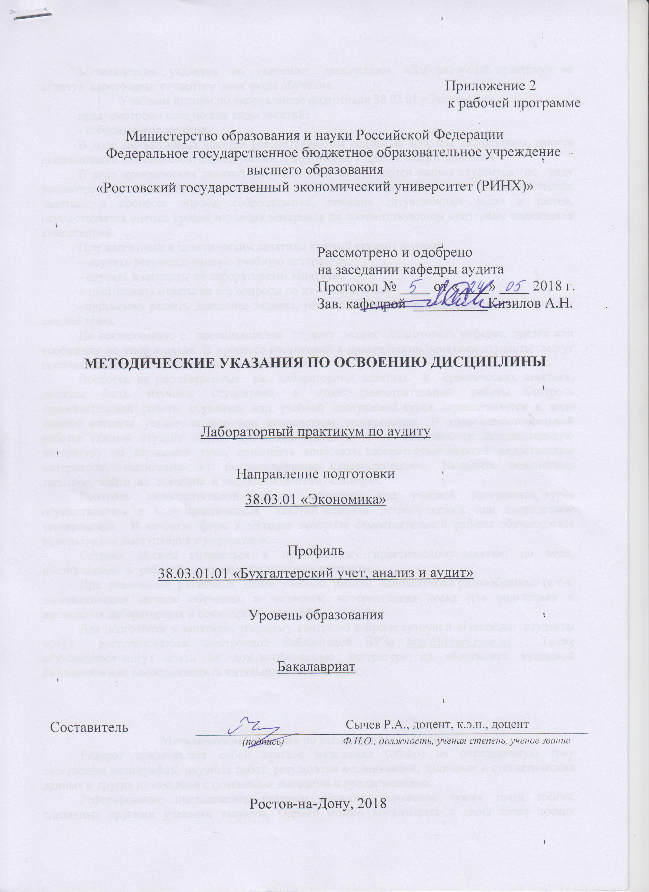

Методические указания по освоению дисциплины «Лабораторный практикум по аудиту» адресованы студентам всех форм обучения. Учебным планом по направлению подготовки 38.03.01 «Экономика» предусмотрены лабораторные занятия.

В ходе лабораторных занятий рассматриваются основные вопросы дисциплины, даются рекомендации для самостоятельной работы и подготовке к практическим занятиям.

В ходе практических занятий углубляются и закрепляются знания студентов по ряду рассмотренных на лабораторных занятиях вопросов, развиваются навыки. На практических занятиях в процессе опроса, собеседования, решения ситуационных задач и тестов, осуществляется оценка уровня изучения материала по соответствующим критериям оценивания компетенций.

При подготовке к практическим занятиям каждый студент должен:

– изучить рекомендованную учебную литературу;

- изучить конспекты по лабораторным занятиям;

– подготовить ответы на все вопросы по изучаемой теме;

–письменно решить домашнее задание, рекомендованные преподавателем при изучении каждой темы.

По согласованию с преподавателем студент может подготовить реферат, доклад или сообщение по теме занятия. В процессе подготовки к практическим занятиям студенты могут воспользоваться консультациями преподавателя.

Вопросы, не рассмотренные на лабораторных занятиях и практических занятиях, должны быть изучены студентами в ходе самостоятельной работы. Контроль самостоятельной работы студентов над учебной программой курса осуществляется в ходе занятий методом устного опроса или посредством тестирования. В ходе самостоятельной работы каждый студент обязан прочитать основную и по возможности дополнительную литературу по изучаемой теме, дополнить конспекты лабораторных занятий недостающим материалом, выписками из рекомендованных первоисточников. Выделить непонятные термины, найти их значение в энциклопедических словарях.

Контроль самостоятельной работы студентов над учебной программой курса осуществляется в ходе практических занятий методом устного опроса или посредством тестирования. В качестве форм и методов контроля самостоятельной работы обучающихся используются выступления с рефератами.

Студент должен готовиться к предстоящему практическому занятию по всем, обозначенным в рабочей программе дисциплины вопросам.

При реализации различных видов учебной работы используются разнообразные (в т.ч. интерактивные) методы обучения, в частности, интерактивная доска для подготовки и проведения лабораторных и семинарских занятий.

Для подготовки к занятиям, текущему контролю и промежуточной аттестации студенты могут воспользоваться электронной библиотекой ВУЗа <http://library.rsue.ru/> . Также обучающиеся могут взять на дом необходимую литературу на абонементе вузовской библиотеки или воспользоваться читальными залами вуза.

**Методические указания по выполнению рефератов**

Реферат представляет собой краткое изложение (обзор) на определенную тему содержания монографий, научных работ, результатов исследований, архивных и статистических данных и других источников с основными выводами и предложениями.

Реферирование предполагает, главным образом, изложение чужих точек зрения, сделанных другими учеными выводов. Однако можно высказывать и свою точку зрения по освещаемому вопросу, которое может быть исследовано, доказано и аргументировано впоследствии. Реферат преследует цель выработки своего отношения к изучаемой проблеме.

В выполнение подготовки реферата входит самостоятельный поиск студентом литературы по теме. Тему реферата студент определяет из числа тем, предложенных в рабочей программе дисциплины.

Рефераты должны быть напечатаны на листах формата А4. Текст должен быть напечатан на одной стороне листа через одинарный интервал. Цвет шрифта черный, размер шрифта 12. Текст работы следует печатать, соблюдая следующие размеры полей: правое – 10 мм, верхнее и нижнее – 20 мм, левое – 30 мм. Разделы, подразделы, пункты и подпункты следует нумеровать арабскими цифрами. Разделы должны иметь порядковую нумерацию в пределах всего текста, за исключением приложений.

Первым листом реферата является титульный лист. Номер страницы на титульном листе не ставится. Вторым листом должно быть «Содержание». После содержания, с нового листа начинается текст работы. Введение, разделы реферата, заключение должны начинаться с новых листов. После основного текста следует «Список использованных источников». Не допускается указывать источники, ссылки на которые отсутствуют в тексте работы.

Общими требованиями к содержанию реферата являются:

* четкость и логическая последовательность изложения материала;
* краткость и четкость формулировок, исключающих возможность неоднозначного толкования;
* конкретность изложения результатов работы.

Название разделов например, ВВЕДЕНИЕ, слово "ГЛАВА", ее номер и название в тексте пишутся печатными буквами, а назва­ние параграфов и пунктов - строчными буквами (кроме первой про­писной). Главы нумеруются в пределах всей работы, а параграфы - в пределах главы, при этом ее номер состоит из номера главы и порядкового номера параграфа. Например "2.3" - это означает "Третий параграф второй главы". Не допускается перенос слов в заголовках, подчеркивать заголовки и ставить точку в конце названия заголовка.

В тексте номер и название заголовков, а также страницы их начального текста должны соответствовать указателю "СОДЕРЖАНИЕ".

Расстояние между названием главы и параграфа*,* а также меж­ду заголовками и текстом работы (нижним и верхним) должно сос­тавлять 2 интервала. Каждая глава должна начинаться с нового листа (страницы), но это не относится к параграфам и пунктам. Параграфы не следует начинать с новой страницы. При написании их названия достаточно немного (15-20 мм) отступить от предыдуще­го текста. В тексте работы должны использоваться абзацы (красная строка), которые делаются вначале первой строки текста, в пределах 2 см.

Ссылки в тексте на цитируемый материал из использованных источников можно давать по одному из двух допустимых вариантов: либо в подстрочном примечании в конце страницы, либо не­посредственно в тексте после окончания цитаты путем выделения ее в тексте двумя косыми чертами или в круглых скобках. Вариант оформления ссылок непосредственно в тексте более прост и предпочтителен. Он предусматривает, после цитаты указа­ние в квадратных или круглых скобках порядкового номера цити­руемого произведения по "СПИСКУ ИСПОЛЬЗОВАННЫХ ИСТОЧНИКОВ" и номера страницы, откуда выписана цитата, разделенных запятой.

Например: как отмечает автор "Аудит - это вид деятельности заключающийся в сборе и оценке фактов, …." /3, с. 1/.

Ссылки на иллюстрации и таблицы указывают их порядковыми номерами в пределах главы, например: ". ..рис.1.2...", "...в табл. 2.3*...".* Ссылки на формулы дают в скобках, например: "...из расче­та, сделанного по формуле (3.1) видно…».

К иллюстрациям относятся чертежи, схемы, графики, фотографии. Качество иллюстраций должно быть четким; поэтому они выполняются черной тушью (или пастой) на белой непрозрачной бумаге. В работе следует использовать только штриховые рисунки и подлинные фотографии. Иллюстрации, занимающие менее 1/2 страницы, могут распо­лагаться в тексте работы после первой ссылки на них и обозна­чается сокращенно словом "Рис.". Иллюстрации, занимающие более 1/2 страницы, выносятся из текста, т.к. их целесообразно выполнять на отдельном листе и давать их надо в раз­деле "ПРИЛОЖЕНИЯ". В этом случае они обозначаются не как рису­нок - "Рис.", а как "Приложение" под соответствующим номером.

Иллюстрации должны иметь наименование, которое помещается под рисунком. Номер иллюстрации помещается внизу и сос­тоит из арабских цифр, определяющих номер главы и порядко­вый номер иллюстрации в пределах главы, разделенных точкой. Например: "Рис.1.2" означает, что в первой главе дана вторая иллюстрация. При необходимости иллюстрации снабжают пояснительным текстом, в котором указывают справочные и пояснительные данные, в виде "Примечание", которое располагают после номера рисунка.

Цифровой материал, как правило, должен оформляться в виде таблиц. Каждая таблица должна иметь заголовок, который пишется после слова "Таблица". Название заголовка и слово "Таблица" начинают с прописной буквы, а остальные - строчные. Заголовок не подчеркивают. Перенос слов в заголовках не допускается. Название заголовка размещается симметрично таблице. Нельзя заголовок таблицы и ее "шапку" помещать на одной странице текста, а форму - на следующей странице. "Шапка" таб­лицы и ее форма должны быть полностью расположены на одной стороне листа.

Таблицы нумеруют также, как и иллюстрации, т.е. последо­вательно арабскими цифрами в пределах главы, но в отличии от иллюстрации слово "Таблица" и ее номер помещают над названием таблицы в правом верхнем углу. Таблицу, также как и иллюстрацию, размещают после первого упоминания о ней в тексте, если она занимает объем менее 1/2 страницы. Таблицы, выполненные на отдельном листе или несколь­ких листах, помещают в раздел "ПРИЛОЖЕНИЯ", чтобы не загромож­дать текст работы.

Если таблица не может поместиться на странице текста, где на нее делается ссылка, то в этом случае таблицу можно переносить на следующую страницу после текста. При этом на текстовой странице в ссылке указывается номер страницы, где расположена таблица. Чтобы не было пустой незаполненной части на текстовой странице в связи с выне­сением таблицы на соседнюю страниц, на этом пробеле может располагаться очередной текстовой материал.

Формулы располагаются симметрично тексту на отдельной строке. После формулы, ставится запятая и дается в последова­тельности записи формулы расшифровка значений символов и чис­ловых коэффициентов со слова "где", которое помещается в подс­трочном тексте на первой строке. После слова "где" двоеточие не ставится. В расшифровке указывается единица измерения, от­деленная запятой от текста расшифровки. Значение каждого сим­вола дается с новой строки.

Формулы в работе нумеруются арабскими цифрами в пределах главы. Номер формулы состоит из номера главы и ее порядкового номера в главе, разделенных точкой. Номер указывается с правой стороны листа в конце строки на уровне приведенной формулы в круглых скобках.

В тексте работы ссылка на формулу оформляется в соответс­твии с требованиями.

Список использованных источников должен содержать перечень всех источников, которые использовались по выбранной теме работы. Список составляется в следующей последовательности:

-законы, концепции и программы Правительства, по общим вопросам организации бухгалтерского учета и аудита (кроме нормативных);

* нормативные материалы, Правила (стандарты), ПБУ (Инструкции, указания, письма и т.п.);

- монографическая и учебная литература, статьи из газет и жур­налов;

Монографическая и периодическая литература дается в алфа­витном порядке по фамилии авторов или по первой букве названия работы.

В библиографических ссылках должны использоваться следующие разделительные знаки:

/ **-** (косая черта)ставится перед сведениями об авторах или редакторе книги:

.- - (точка и тире) ставится перед сведениями об издании, в котором опубликована статья;

: - (двоеточие) ставится перед другим заглавием или перед наименованием издательства;

// - (две косые черты)ставятся в случаях, если в книге (или журнале, газете) содержится несколько самостоятельных ра­бот (статей).

Местонахождение разделительных знаков.

а) Если в книге (журнале) содержится несколько самостоятельных работ (статей), то в списке источников после названия конкрет­но использованной работы ставятся две косые черты.

б) Если работа написана как самостоятельная отдельная книга, то после ее названия ставится точка и тире.

в) Если книга выполнена под редакцией того или иного автора. то после названия работы ставится одна косая черта, и указыва­ется автор, под чьей редакцией дана книга.

г) Место издания приводится полностью (за исключением городов: Москва (М.) и Санкт-Петербург (С-Пб.), которое отделяется от названия издательства двоеточием. Название издательства пишется полностью без кавы­чек, в конце названия ставится запятая и год издания работы, после которого ставится точка.

При описании книг в списке, должны со­держаться: фамилия и инициалы автора, название книги (без кавы­чек), место издания, название издательства и год издания.

Если книга написана двумя и более авторами, то их фамилии с инициалами указываются в той последовательности, в какой они даны в книге (а не в алфавитном порядке). Количество страниц книги можно не указывать.

Сведения о статье из периодического издания должны вклю­чать: фамилию и инициалы автора, название статьи, после которого ставятся две косые черты, а далее название периодической литературы (журнала, газеты), год выпуска и номер журнала, разделенных запятой.

Указание на использованные тома и страницы тех или иных источ­ников дается сокращенно первой прописной буквой, и их номера­ми, разделенных точкой, например, "Т. 1." или "С. 21." или "С. 35-55".

В приложения следует включать вспомогательные или объем­ные материалы, которые при изложении в основной части загро­мождают текст работы.

Приложения даются после списка использованных источников и оформляются как продолжение работы с последующим указанием страниц. Приложения располагаются в порядке появления на них ссы­лок в тексте.

Каждое приложение следует начинать с новой страницы с указанием в правом верхнем углу (после номера страницы) слова ПРИЛОЖЕНИЕ, написанного прописными буквами без кавычек. Кроме этого, каждое приложение должно иметь содержательный заголо­вок, также как иллюстрация или таблица.

Приложения нумеруются последовательно, в порядке появле­ния ссылок в тексте, арабскими цифрами, без знака N. Например: ПРИЛОЖЕНИЕ 1, ПРИЛОЖЕНИЕ 2 и т.д."

Если приложение дается на нескольких листах то, начиная со второго листа, в правом верхнем углу пишется строчными бук­вами (кроме первой прописной) слово "Продолжение'' и указываются N продолженного приложения, например "Продолжение приложе­ния 3".

В текстовой части ссылки на приложение даются по типу: "... в приложении 2" или (приложение 2).